豊栄病院 地域医療連携室だより 平成２９年１月号

謹賀新年
今月も、連携室便りをお届けします。

病院長の年頭挨拶
新年あけましておめでとうございます。昨年は豊栄病院の変動の年でした。産婦人科の医師が3月いっぱいで退職され、後任の常勤医が得られず、当院の産婦人科の診療を中止しました。新潟市北区にお産を含め産婦人科の入院患者さんを受け持てる医療機関がなくなり住民の方に対して申し訳ない気持ちでいっぱいです。しかしながら今の新潟県の・新潟大学の産婦人科医師数、新潟県の地域医療構想案（婦人科医療は集約する方針）から考えて当院の産婦人科診療の再開は残念ながら困難であると思っています。
一方、国の地域医療構想に則り、8月から、新潟圏域で不足している回復期病床に相当する地域包括ケア病床を従来の34床から77床へと大幅に増床しました。これに先立ち、4月からMSWを2名から3名に増員、言語聴覚士を新規採用しリハビリの充実を図りました。現在、地域包括ケア病床を中心に、多職種で退院支援を行える体制を作り実行しております。また12月にはこの地域でも増加し続けている透析患者さんに対応するため、透析ベッド数を28床から33床に増床しました。
今後も地域に根差し必要な医療を提供していく所存ですので今年も皆様よろしくお願いいたします（宮島透）。
臨床検討会のお知らせ
日時；平成２９年１月１０日（火） 午後６時３０分
場所；豊栄病院 健診棟２階 多目的ホール
講演１：「非循環器科病棟における循環器急性疾患―心不全増悪の初期対応、心電図モニターの判読―」 新潟大学医歯学総合病院
循環器内科 特任助教 飯嶋賢一 先生
講演２：「心房細動の抗凝固療法とアブレーション療法」 新潟大学医歯学総合病院
循環器内科 助教 佐藤光希 先生
共催：第一三共製薬株式会社
今月は、新潟大学循環器内科より来られている両先生に講演をお願いいたしました。分かりやすい講演内容となりますので、多数の参加をお願いいたします。参加希望の方は、患者総合支援センター天木までお願いします。待っています。
昨年の臨床検討会は、院外の先生に講演をお願いすることが多かったです。私が知っている先生を頼ったのですが、みんな話が上手でした。院外の方にも是非聞いていただきたいと思います。看護師をメインな対象とするように毎回お願いしていますが、看護師以外の方も奮って参加をお願いいたします。待ってます（柄澤）。
●One of the Suggestive Cases (OSC；おすし)
今月は、正月休みです。
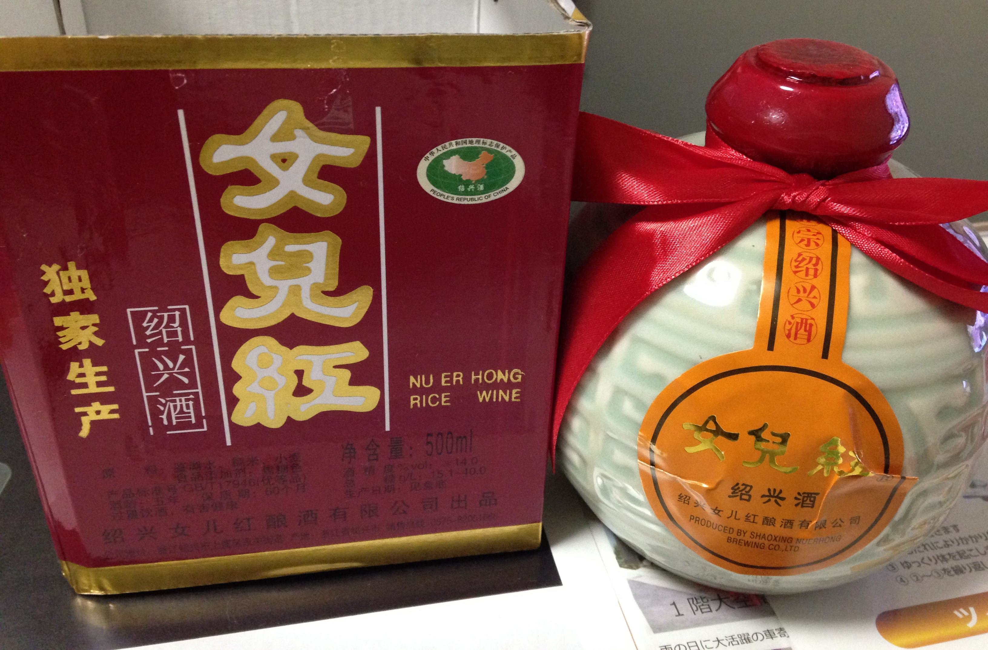編集 月１回当直に来てくれる周先生はお酒とともに、つまみもくれます。いつも鶏の足です。食べるにはかなりの勇気が必要です。副院長 柄澤良

